DOCUMENTS ANNEXES POUR LE PROFESSEUR, pouvant illustrer la séance 2
- Hormis l’exemple du temple de Tel Arad, l’enseignant peut illustrer, de façon concrète, le passage du polythéisme à la monolâtrie en présentant aux élèves des statuettes de divinités féminines, datées des 8e/6e siècles avant JC, retrouvées à Beer-Sheva et Tel Arani.
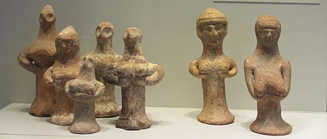

Statuettes de divinités féminines, retrouvées à Beer-Sheva et Tel Erani, Jérusalem VIIIe-VIe siècle av. J.-C.
source : Wikimenia Commons

Les trouvailles archéologiques et épigraphiques réalisées sur les sites de l’Israël antique (en particulier à Kuntillet Ajrud), de même que les textes bibliques, attestent la vénération de plusieurs dieux, aux côtés de Yahweh : Baal (dieu de l’orage), El, Ashera (déesse de la fertilité, considérée comme la parèdre de Yahweh) ou encore la déesse Anat.
- Le mobilier archéologique peut aussi être exploité pour illustrer la destruction de Jérusalem par les Babyloniens en – 587.
En 2015, l’exposition « by the river of Babylon », au Bible Lands Museum Jerusalem, a en effet permis d’éclairer sous un nouvel angle, l’un des épisodes les plus importants de l’histoire biblique : l’exil de Babylone. 100 tablettes cunéiformes, provenant de la communauté judéenne en exil, y ont été exposées au public pour la première fois. Écrits dans une langue accadienne ancienne, ces documents retracent la vie quotidienne de la première génération de Judéens exilés, installés dans la ville d’Al-Yahudu (littéralement la cité de Judas). Pour certains chercheurs la découverte des archives d’Al Yahudu est aussi importante que celle des Manuscrits de Qumran.
Les trouvailles archéologiques datant de la destruction de Jérusalem aussi exposées à cette occasion, peuvent être exploitées par les enseignants lors de la 2e séance de la séquence : têtes de flèches babyloniennes, balles de frondes, et jarre déformée témoignent de la destruction de Jérusalem en – 587.
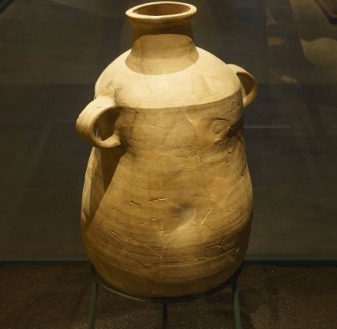
Jarre de stockage
Déformée par la chaleur intense causée par les incendies pendant la destruction de Jérusalem. Des examens pétrographiques de tessons datant de cette période ont montré que la plupart des récipients en céramiques étaient cuits à des températures entre 600 et 800°C. Par conséquent, la température nécessaire pour déformer ce récipient a dû dépasser la température de cuisson.
Terre cuite, Cité de David, Jérusalem, fin du 7e siècle – début du 6e siècle avant J.C.
http://www.blmj.org/en/template/default.aspx?PageId=17

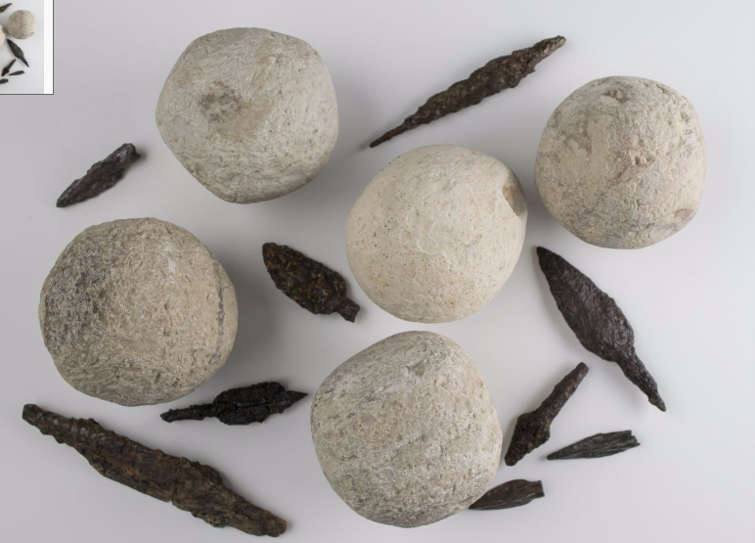

Pointes de flèches
Utilisées pendant les batailles de Jérusalem et de Juda.
Alliages de cuivre, alliages de fer, Juda, début du 6e siècle avant JC, Antiquités israéliennes.
http://www.blmj.org/en/template/default.aspx?PageId=17

Balles de frondes
Utilisées pendant les batailles de Jérusalem et de Juda.
Calcaire, Juda, début du 6e siècle avant JC, Antiquités israéliennes.
http://www.blmj.org/en/template/default.aspx?PageId=17

